筑牢数据根基，提升优质服务——

鹿寨县统计局全面推进农业农村统计工作

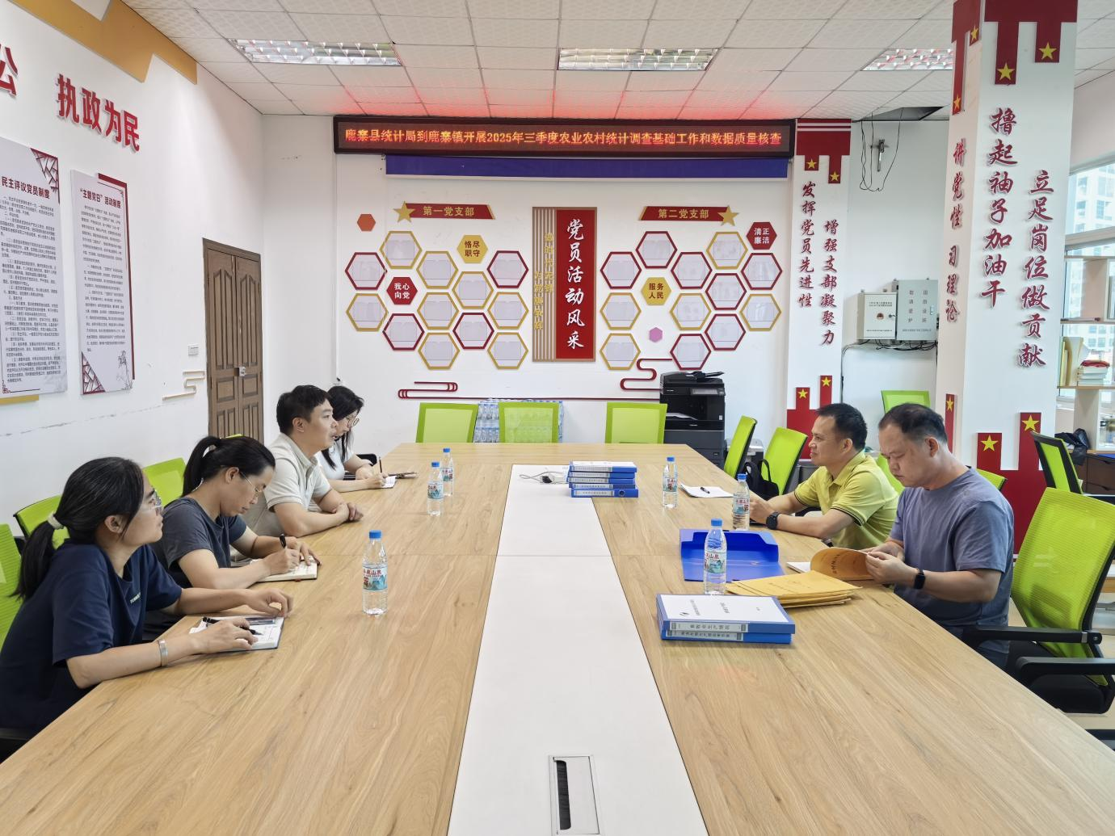为深入贯彻落实上级关于农业农村统计工作的相关要求，进一步夯实农业农村统计基础，全面提升源头数据质量，强化统计优质服务，近期，鹿寨县统计局组织专业力量，由局领导带队，对全县9个乡（镇）开展了2025年农业农村统计调查基础工作和数据质量核查工作。

（图1：核查组在鹿寨镇查阅资料、座谈交流）

核查组通过实地走访、查阅资料、座谈交流等方式，对各乡（镇）农业农村统计调查基础材料进行了全面检查。核查组严格按照统计调查制度规范和数据质量要求，细致查阅了各乡（镇）2024年度和2025年度农业农村统计台账、原始记录凭证、报表填报流程、数据审核记录等基础材料。详细了解各乡（镇）数据采集流程、统计方法以及基层统计人员的工作情况，确保每一项数据都真实可靠、有据可依，从源头上保障数据质量。同时，简要询问了基层工作人员在使用统计数据服务农业生产规划、政策落实等工作时遇到的问题，为后续统计优质服务提升提供参考。

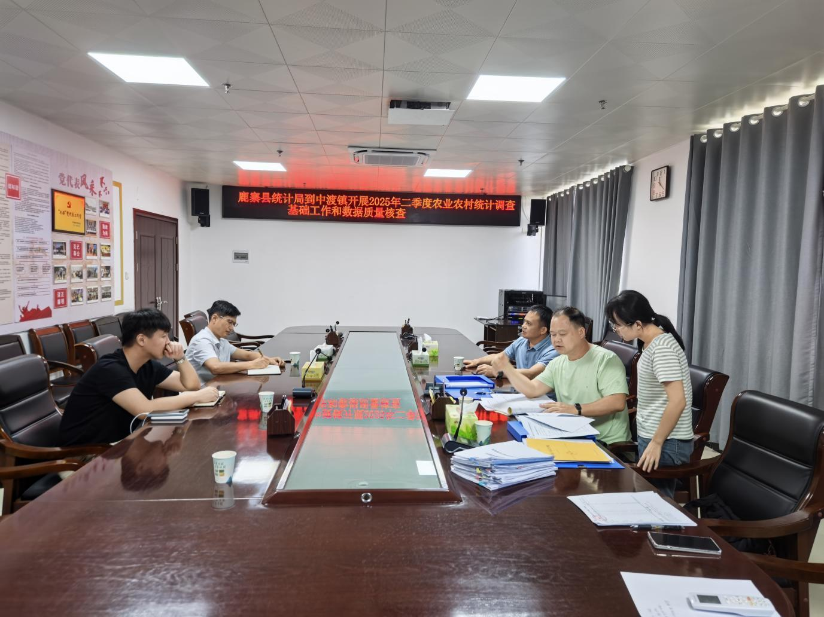（图2：核查组在中渡镇查阅资料、座谈交流）

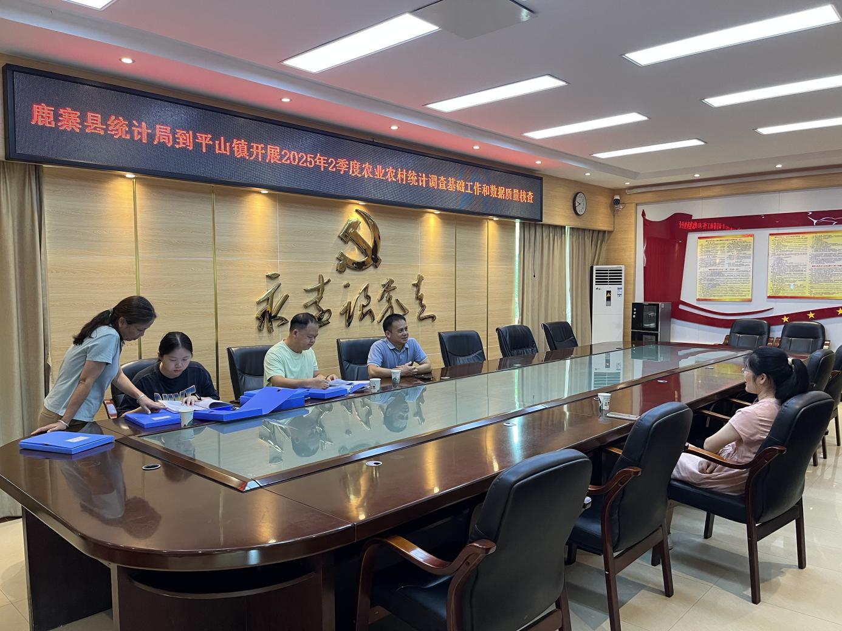（图3：核查组在平山镇查阅资料、座谈交流）

（图4：核查组在四排镇查阅资料、座谈交流）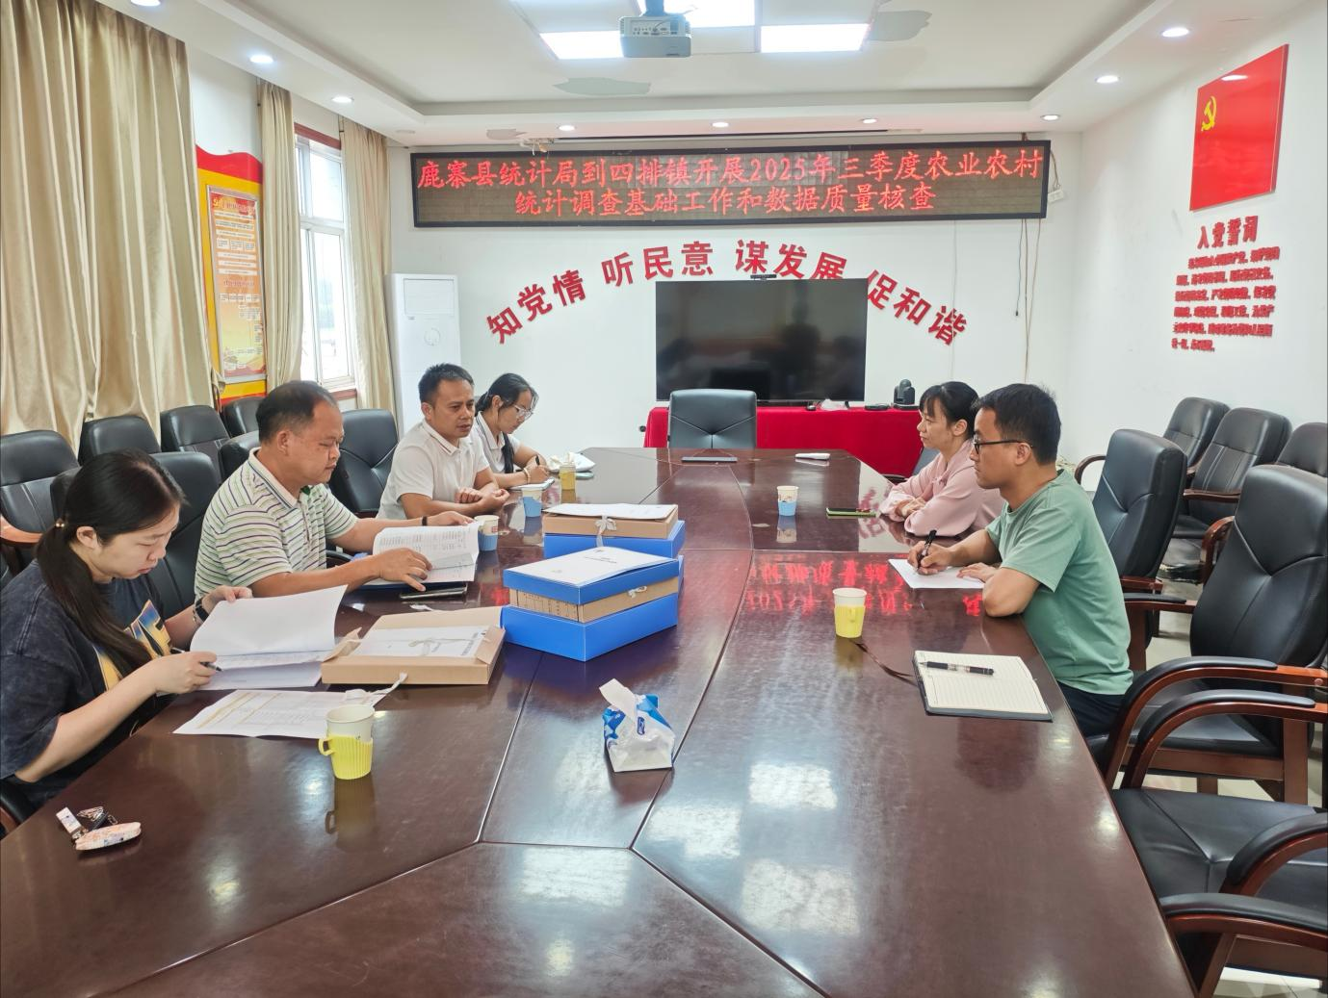

座谈会上，核查组与各乡（镇）分管领导、统计员进行了深入交流，围绕如何进一步规范基层统计工作流程、提升业务人员专业能力、保障数据源头质量、强化部门间协调联动等议题展开，广泛听取了基层同志的意见和建议，共同探讨提升农业农村统计工作质效的有效路径。同时，结合即将到来的2026年第四次全国农业普查，大家共同探讨了如何提前做好准备工作，包括普查宣传、人员培训、清查摸底等方面，为普查工作的顺利开展奠定基础。

通过此次全面核查和交流座谈，鹿寨县统计局不仅及时发现并解决了农业农村统计工作中存在的一些问题，还进一步明确了统计优质服务提升的方向。下一步，鹿寨县统计局将继续加强对乡（镇）统计工作的指导与监督，建立健全长效机制，不断提升农业农村统计数据质量，为全县农业农村经济发展提供更加精准、有力的数据支持和决策参考。

审核人：古藩庆 撰写人：韦碧